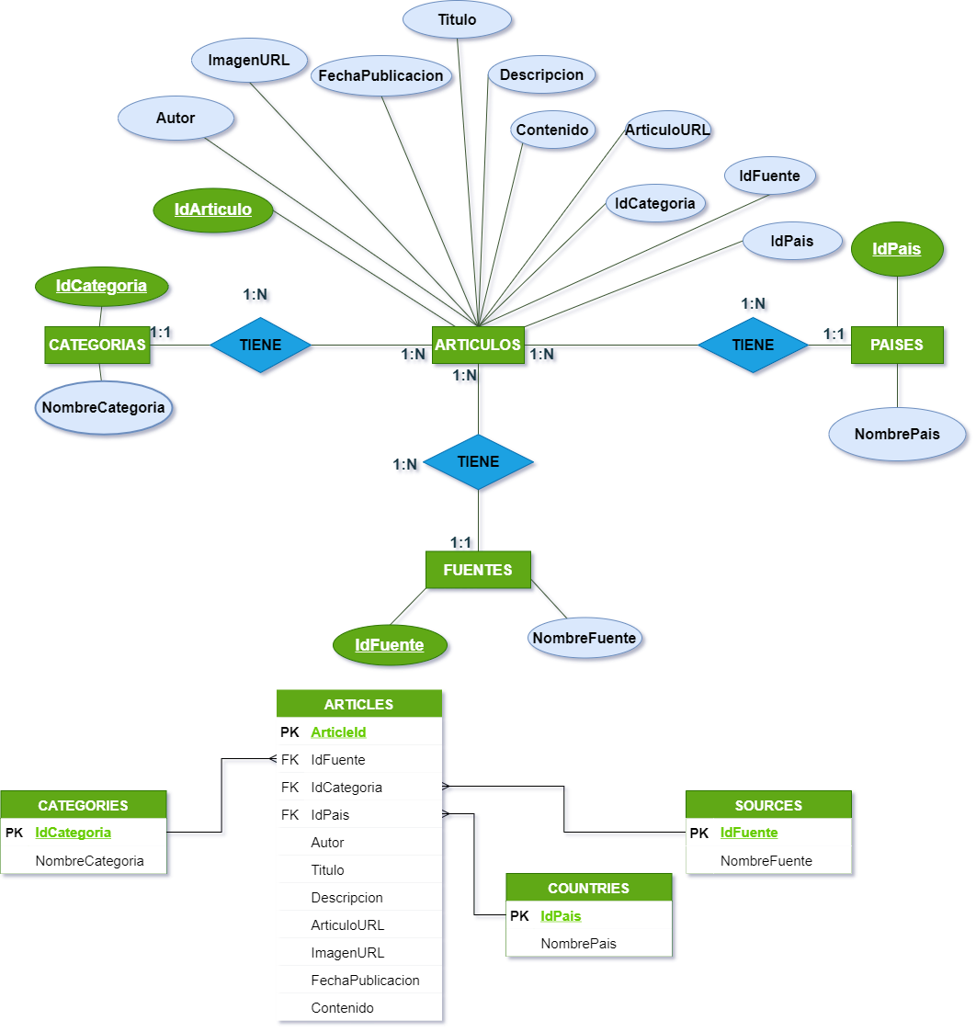

**SCRIPTS:**

create database NewsApp

use NewsApp

create table CATEGORIAS

(

IdCategoria int constraint pk_IdCategoria primary key identity,

NombreCategoria varchar(50)

);

create table PAISES

(

IdPais int constraint pk_IdPais primary key identity,

NombrePais varchar(50)

);

create table FUENTES

(

IdFuente int constraint pk_IdFuente primary key identity,

NombreFuente varchar(50)

);

create table ARTICULOS

(

IdArticulo int constraint pk_IdArticulo primary key identity,

Autor varchar(50),

Titulo varchar (max),

Descripcion varchar (max),

ArticuloURL varchar(max),

ImagenURL varchar(max),

FechaPublicacion date,

Contenido varchar(max),

IdCategoria int constraint Fk_IdCategoria foreign key references CATEGORIAS (IdCategoria),

IdPais int constraint Fk_IdPais foreign key references PAISES (IdPais),

IdFuente int constraint Fk_IdFuente foreign key references FUENTES (IdFuente)

);